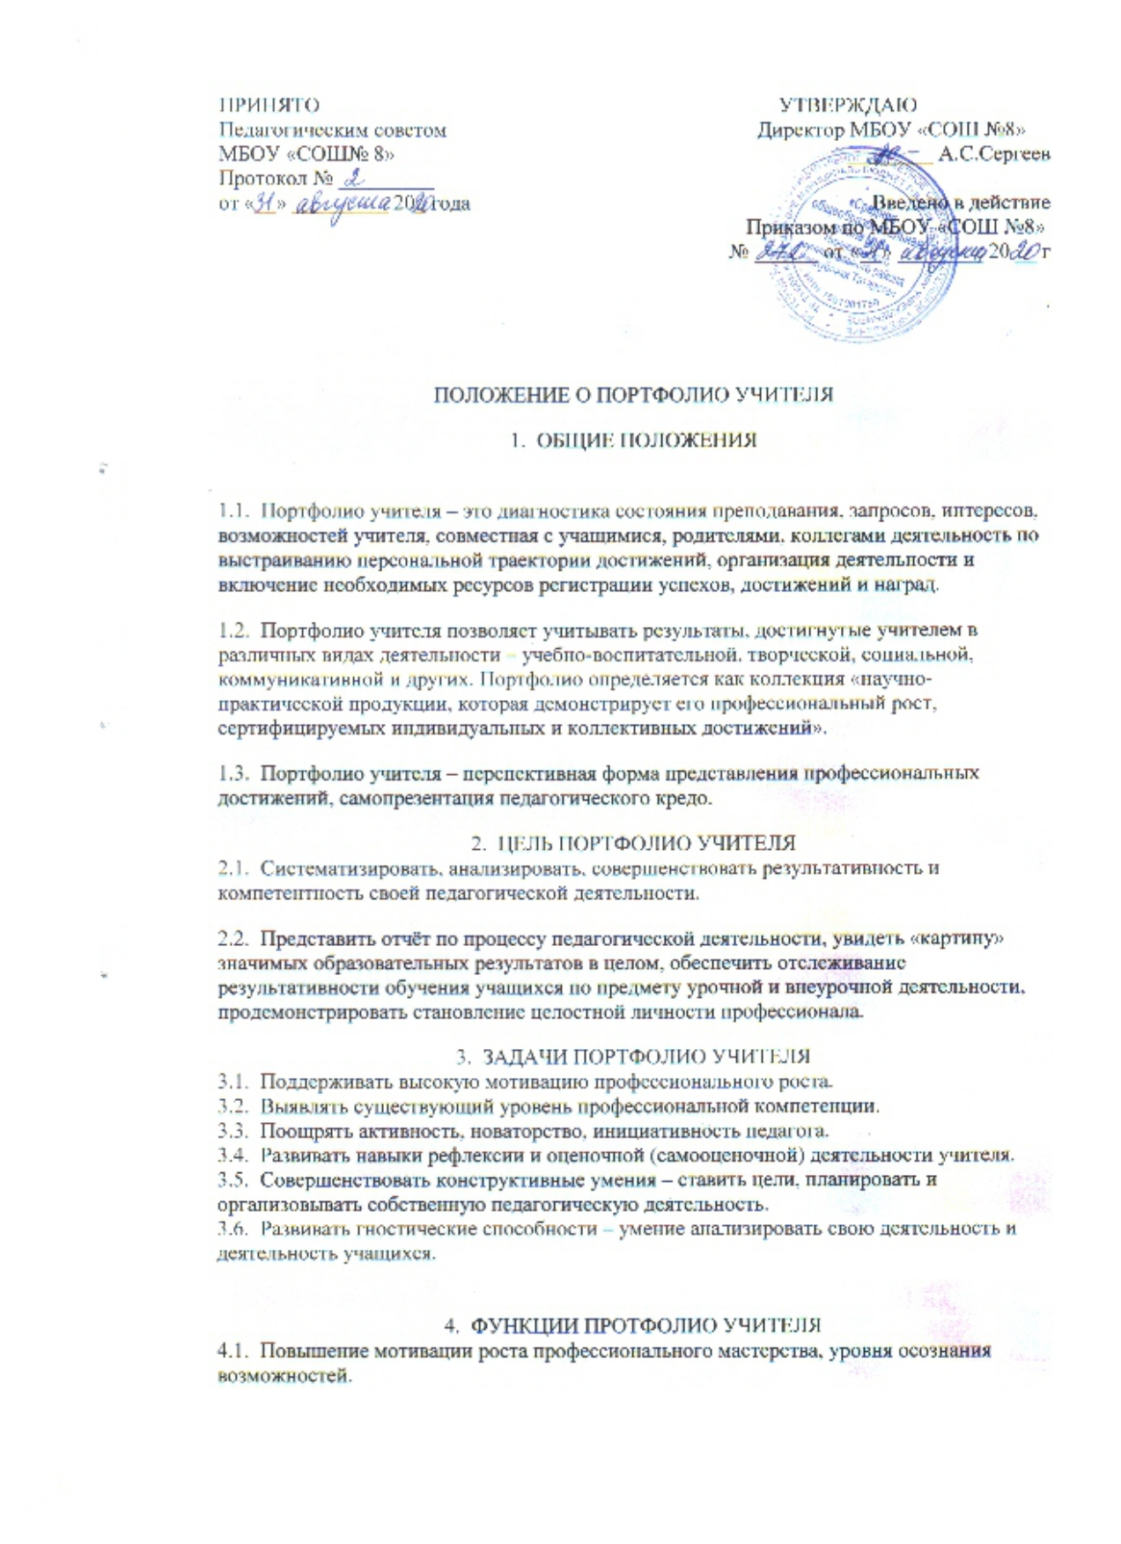

ПРИНЯТО  Педагогическим советом  МБОУ «СОШ№ 8»  Протокол № _________  от «__» _________ 20_ года | УТВЕРЖДАЮ  Директор МБОУ «СОШ №8»  ________ А.С.Сергеев  Введено в действие  Приказом по МБОУ «СОШ №8»  № ______ от «__» ________ 20 __ г  .

ПОЛОЖЕНИЕ О ПОРТФОЛИО УЧИТЕЛЯ
1. ОБЩИЕ ПОЛОЖЕНИЯ

1.1. Портфолио учителя – это диагностика состояния преподавания, запросов, интересов, возможностей учителя, совместная с учащимися, родителями, коллегами деятельность по выстраиванию персональной траектории достижений, организация деятельности и включение необходимых ресурсов регистрации успехов, достижений и наград.
1.2. Портфолио учителя позволяет учитывать результаты, достигнутые учителем в различных видах деятельности – учебно-воспитательной, творческой, социальной, коммуникативной и других. Портфолио определяется как коллекция «научно-практической продукции, которая демонстрирует его профессиональный рост, сертифицируемых индивидуальных и коллективных достижений».
1.3. Портфолио учителя – перспективная форма представления профессиональных достижений, самопрезентация педагогического кредо.
2. ЦЕЛЬ ПОРТФОЛИО УЧИТЕЛЯ
2.1. Систематизировать, анализировать, совершенствовать результативность и компетентность своей педагогической деятельности.
2.2. Представить отчёт по процессу педагогической деятельности, увидеть «картину» значимых образовательных результатов в целом, обеспечить отслеживание результативности обучения учащихся по предмету урочной и внеурочной деятельности, продемонстрировать становление целостной личности профессионала.
3. ЗАДАЧИ ПОРТФОЛИО УЧИТЕЛЯ
3.1. Поддерживать высокую мотивацию профессионального роста.
3.2. Выявлять существующий уровень профессиональной компетенции.
3.3. Поощрять активность, новаторство, инициативность педагога.
3.4. Развивать навыки рефлексии и оценочной (самооценочной) деятельности учителя.
3.5. Совершенствовать конструктивные умения – ставить цели, планировать и организовывать собственную педагогическую деятельность.
3.6. Развивать гностические способности – умение анализировать свою деятельность и деятельность учащихся.

4. ФУНКЦИИ ПРОТФОЛИО УЧИТЕЛЯ
4.1. Повышение мотивации роста профессионального мастерства, уровня осознания возможностей.
4.2. Систематизация и ранжирования научно-практической продукции, профессиональных достижений по уровням значимости.

5. СТРУКТУРА ПОРТФОЛИО УЧИТЕЛЯ
5.1. Структура портфолио представляет собой комплексную модель – совокупность «Портфолио документов» + «Портфолио работ» + « Портфолио отзывов».
5.1.1. «Портфолио документов» - портфель сертифицированных (документированных) индивидуальных профессиональных достижений. Данный раздел предполагает качественную и количественную оценку результатов учителя и его учеников в олимпиадах, конкурсах, конференциях, что даёт представление о результатах профессионального роста учителя. В этом разделе помещаются (систематизируются) копии документов.
5.1.2. «Портфолио работ» - собрание различных научных, дидактических, диагностических, творческих, практически-исследовательских работ учителя и его учеников, а также описание основных форм и направлений педагогической активности, роста учителя, разнообразие его творческой активности, индивидуального стиля, интересов, аналитическая деятельность, обобщение собственного педагогического опыта. В этом разделе осуществляется качественная оценка научности, практической значимости, полноты, разнообразия профессионального роста учителя, его динамику, интересы, активность жизненной позиции, общественных интересов педагога.
5.1.3. «Портфолио отзывов» - состоит из характеристик на учителя по различным направлениям деятельности, экспертные заключения, отзывы о проведенных мероприятиях, а также самоанализ деятельности учителя и его результатов, самооценку.

6. ДЕЯТЕЛЬНОСТЬ УЧИТЕЛЯ ПО СОЗДАНИЮ ПОРТФОЛИО

1. Портфолио учителя оформляется в папке-накопителе по разделам. Имеет оглавление. Каждый отдельный материал, включенный в портфолио, должен датироваться.
2. Состав портфолио зависит от конкретных задач, которые ставит перед собой учитель.
3. Портфолио учителя служит основанием для участия в различных конкурсах, для аттестации на квалификационную категорию, для распределения стимулирующих части оплаты труда.

5.2. Оформляется в виде папки (короба) накопителей. Каждый материал, включённый в портфолио должен датироваться.
5.3. В образовательном учреждении принимается следующая структура портфолио учителя (Приложение к положению №1):

1. Титульный лист.
2. Оглавление по разделам.
«Портфолио документов»
I. Общие сведения об учителе.
II. Результаты педагогической деятельности.
«Портфолио работ»
III. Научно-методическая деятельность.
IV. Внеурочная деятельность.
V. Учебно-материальная база.
VI. «Портфолио отзывов».
VII. Оценка навыков рефлексии у педагога.
3. Приложение, состоящая из материалов по разделам портфолио и свидетельствующая о профессионализме педагога и результативности его деятельности систематизируется отдельно с указанием номера страницы, раздела и даты составления.

